2022北京门头沟初一（下）期末
生 物
一、选择题
1. 树木主干被羊大面积环剥啃食，结果如图所示，树木将会死亡，原因是（ ）
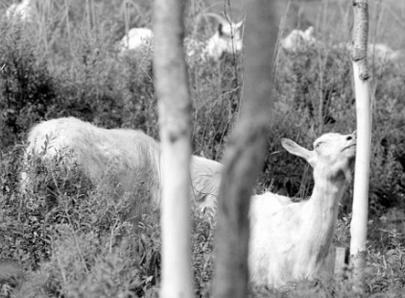
A. 根吸收的水和无机盐不能运输到枝和叶
B. 叶制造的有机物不能运输到根
C. 根吸收的有机物不能运输到枝和叶
D. 木质部得不到树皮的保护
2. 在移栽植物体时，往往要剪去一部分枝叶，目的是为了减少：（ ）
A. 呼吸作用 B. 光合作用 C. 渗透作用 D. 蒸腾作用
3. 植物根吸收水分和无机盐的主要部位是
A. 根冠 B. 分生区
C. 伸长区 D. 成熟区
4. 下列关于动脉血的说法，正确的是（ ）
A. 动脉血含氧气少，颜色暗红 B. 动脉血含氧气多，颜色鲜红
C. 在动脉血管中的血液就是动脉血 D. 动脉血含营养少，颜色鲜红
5. 造成贫血的主要原因有（ ）
①血液中红细胞的数量过少 ②血液的总量减少 ③红细胞中血红蛋白的含量过少 ④血浆中的营养成分含量过少
A. ①② B. ①③ C. ②④ D. ③④
6. 心脏中有能保证血液流动的方向的结构，下列心脏内血流方向正确的是（ ）
A. 心房→心室→动脉 B. 心房→动脉→心室
C. 心室→心房→动脉 D. 动脉→心室→心房
7. 医生在对病人输液时，输液针刺入的是（ ）
A. 动脉 B. 毛细血管 C. 静脉 D. 淋巴管
8. 某同学用显微镜观察小鱼尾鳍内血液的流动时，绘出如下简图。该同学判断出B处是毛细血管，其依据是
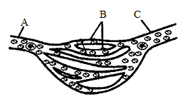
A. 毛细血管内的红细胞呈单行通过
B. 毛细血管两端连着动脉
C. 毛细血管两端连着静脉
D. 毛细血管内血流速度快
9. 蚯蚓与外界进行气体交换主要是依靠（ ）进行的
A. 肺 B. 皮肤 C. 鼻 D. 气管
10. 在肺循环中，血液发生的变化是（ ）
A. 含养料少的血转变为含养料多的血
B. 静脉血转变动脉血
C. 含废物少的血转变为含废物多的血
D. 动脉血转变为静脉血
11. 肺的功能单位是
A. 呼吸性细支气管 B. 细支气管 C. 肺泡管 D. 肺泡
12. 下列人体血管示意图中，属于动脉血管的是( )
A. 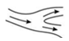 B. 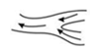 C. 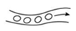 D. 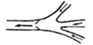
13. 在温室大棚中种植蔬菜，以下措施能达到增产目的的是（ ）
A. 白天降低温度，夜晚适当增加温度
B. 白天适当提高温度，夜晚适当降低温度
C. 白天增加氧气含量
D. 夜间增加氧气含量
14. 肺的结构与呼吸功能相适应，与此无关的叙述是（ ）
A. 肺泡壁很薄，由一层上皮细胞构成 B. 肺泡外包着毛细血管
C. 毛细血管壁很薄，由一层上皮细胞构成 D. 肺左右各一个，分布在胸腔中
15. 人在溺水时受到阻碍的活动是
A. 肺与外界的气体交换 B. 肺泡与血液间的气体交换
C. 气体在血液中的运输 D. 血液与组织细胞间的气体交换
16. 肺泡能和肺泡外毛细血管的血液之间进行气体交换，依赖于（ ）
A. 呼吸作用 B. 气体的扩散作用
C. 呼吸运动 D. 气体在血液里的运输
17. 血液流经下列器官，血浆中的代谢废物会减少的是（ ）
A. 大脑 B. 胃 C. 大肠 D. 肾脏
18. 验证植物种子的呼吸最好选用
A. 干燥的种子 B. 煮熟的种子 C. 萌发的种子 D. 刚收获的种子
19. 单细胞生物（如草履虫）与外界进行气体交换是通过_____实现的。（ ）
A. 鳃 B. 表膜 C. 气管 D. 肺
20. 下列各项生理活动中，不属于排泄的是（ ）
A. 排尿
B. 排便
C. 呼出二氧化碳
D. 排汗
21. 患糖尿病的原因可能是（ ）
A. 前几天吃了太多的糖 B. 消化系统功能较差 C. 胰岛素分泌不足 D. 食物中缺少碘
22. 下列叙述中，属于将呼吸作用原理应用于生产实践的是（ ）
①给植物松土；②延长农作物的光照时间；③种子晒干后保存；④低温保存水果
A. ①③④ B. ①②④ C. ①②③ D. ②③④
23. 皮肤的结构中与排泄有关的是
A. 表皮 B. 毛发
C. 皮脂腺 D. 汗腺
24. 呆小症的原因是（ ）
A. 幼年生长激素分泌不足 B. 幼年生长激素分泌过多
C. 幼年甲状腺激素分泌不足 D. 幼年胰岛素分泌不足
25. 尿的形成是连续的，而尿的排除是间歇的，这是因为（ ）
A. 肾盂有贮尿作用 B. 肾小球有滤过作用
C. 肾小管有重吸收作用 D. 膀胱有贮尿作用
26. 生命之美不仅美在其宏观形态上，更美在其微观结构上。细胞的精妙结构决定了它的特定功能。如图所示的细胞能（ ）
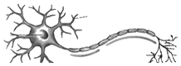
A. 进行光合作用 B. 吞噬病菌和异物
C. 运输氧气 D. 接受并传导兴奋
27. 人体神经调节的基本方式是（ ）
A. 抑制 B. 兴奋
C 反射 D. 运动
28. 下列属于非条件反射的是（ ）
A. 鹦鹉学舌 B. 老马识途
C. 婴儿出生会吮奶 D. 司机看到红灯踩刹车
29. 人的手突然被针刺了一下，人体会( )
A. 先感到疼痛，再缩手 B. 先缩手，后感到疼痛
C. 疼痛和缩手同时发生 D. 只缩手，不会感到疼痛
30. 青少年不注意用眼卫生，往往会造成近视，应配戴_____镜加以矫正。（ ）
A. 平面镜 B. 凸面镜 C. 凹透镜 D. 凸透镜
二、综合题
31. 如图为显微镜下观察到的血涂片，请回答下列问题：
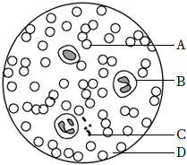
（1）血液成分包括______和血细胞两部分。
（2）用显微镜观察血涂片时，某学生已观察到了细胞图像，如图1中数量最多的血细胞是的[A]______，它的作用是______。此成熟的细胞呈两面凹圆饼形，细胞内无______结构，这与其功能是相适应的。
（3）患急性炎症时数目会增多的血细胞是______（填字母），它能够吞噬______和异物。
（4）可以促进血液凝固的血细胞是[C]______ ，血液属于______组织。
（5）对于缺铁性贫血患者，饮食中应适当多补充含______和______的食物。
32. 如图是心脏结构示意图，请回答相关问题。
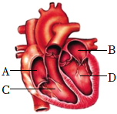
（1）______为血液循环提供动力。
（2）心脏包括四个腔。A是______（填结构名称），D是______，与D相连的血管是______（填结构名称）。心房和心室之间有______，它能防止血液倒流。
（3）肺循环的起点是C______（填名称），终点是B______（写名称）。
（4）小明同学早餐吃的主食是包子，包子中的营养物质消化吸收后最先到达心脏的部位是______。（填字母）
（5）研究发现，长期、有规律地有氧耐力运动，会使心室壁厚度增加，其中，心室壁最厚的是______（填字母），其心肌的______（填“收缩”或“舒张”）能力强，提高心脏的泵血能力。
33. 如图是有关种子呼吸的相关实验，请回答：
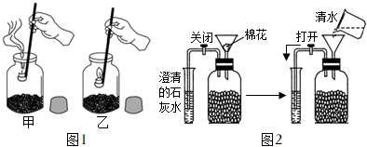
（1）图1中甲瓶装有萌发的种子，乙瓶装有等量的煮熟的种子，把甲、乙两瓶放在温暖的地方，一段时间后，观察蜡烛在两瓶中的燃烧情况。由甲图可知蜡烛_______，因为种子萌发时消耗了瓶内的_______。装有煮熟种子的乙瓶的作用是______。
（2）图2所示的实验，往装有萌发种子的瓶中注入清水，打开阀门，使瓶内的气体进入试管，试管内澄清的石灰水会______，这说明种子萌发时，有机物在分解过程中产生了______。此过程是在种子细胞的______（写结构名称）完成的，种子萌发分解有机物的同时，释放出有机物中的______，为其生命活动提供动力。
（3）依据植物的呼吸作用原理，分析人进入通风不良的菜窖容易发生窒息的原因是 。
A. 蔬菜呼吸作用吸收了氧气 B. 蔬菜呼吸作用放出了氧气
C. 蔬菜光合作用吸收了氧气 D. 蔬菜呼吸作用放出了能量
34. 为了保证出行安全，交警支队开展查酒驾活动。如图1中，甲乙两图是司机吸气和呼气时胸廓与膈肌的状态，丙图为肺泡与血液间的气体交换示意图，请据图分析回答下列问题：
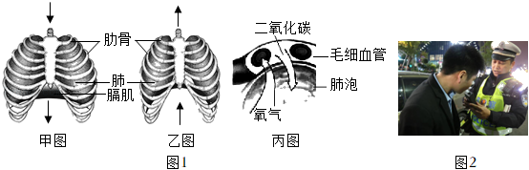
（1）甲图为吸气状态，此时肋间外肌和膈肌______（填“收缩”或“舒张”），膈的顶部下降，肺内气体压力小于外界气体压力。
（2）丙图表示肺泡壁和毛细血管壁都非常薄，只由______层上皮细胞构成，有利于肺泡与其外面的毛细血管进行_______交换。
（3）交警能清晰地看到一辆汽车由远而近驶来，主要是由于眼球结构中______的曲度可以调节。使物像落在眼球结构中的______上，最终在大脑皮层的______中枢形成视觉。
（4）交警作出“靠边停年”交通手势，司机看到手势后将车停下，这属于______反射。司机对着酒精测试仪吹气（图2），此时司机的膈肌处于______状态。吹气检测显示司机是酒后驾驶，交警要求司机做进一步的抽血检验。酒精在消化道被吸收后经______（填血管名称），送到心脏，进而送到其他部位。
（5）“酒驾”过程中，由于酒精麻痹了脑部的______，使司机的操作动作不协调，容易导致交通事故。
35. 甲、乙分别为人体肾脏和肾单位的结构模式图，结合所学的知识回答下列问题。
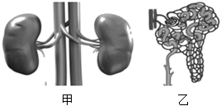
（1）肾脏是______系统主要器官，其主要的功能是形成______。
（2）肾单位由______、______、______等三部分组成，尿液形成过程包括：血液经过______的滤过作用，在肾小囊中形成原尿；原尿流经______（结构名称）时，全部的______、大部分水和部分无机盐被______回血液，最后形成的尿液经集合管流入肾盂。
（3）如果某人双肾均衰竭，那么他将不能 。
A. 维持营养物质的吸收 B. 调节体内水和无机盐的平衡，排出代谢废物
C. 维持正常的激素水平 D. 进行有机物的分解
36. 2022年冬奥会上，滑雪运动员在比赛中表现出色，取得优异成绩。请结合下列图及所学知识回答问题：
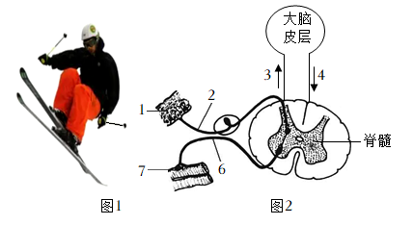
（1）运动员跳跃过程主要是由_______系统控制的，学会滑雪动作属于______（填“条件反射”或“非条件反射”）。完成跳跃反射的结构基础是______。
（2）运动员完成跳跃动作时需要注意力高度集中，如不小心摔倒时，腿部受伤会感到疼痛，说明神经冲动传达到图2中的______产生了痛觉。
（3）运动员从腿部受伤到感到疼痛这一过程的反射弧，下列书写正确的是 。
A. 1→2→脊髓→3→大脑皮层 B. 1→2→脊髓→7→6
C. 2→1→大脑皮层→6→7 D. 7→6→脊髓→2→1
（4）运动员完成一整套比赛动作需要消化系统、呼吸系统、血液循环系统等多个系统的参与，由此可见，人体是一个______。
37. 甲钴胺是维生素B₁₂衍生出来的化合物。为了研究甲钴胺对受损神经结构和功能恢复情况的影响，某研究小组选取30只神经受到相同损伤的实验鼠。将实验鼠随机分成3组，每天定时注射1次不同浓度的甲钴胺溶液。8周后，测量切面愈合处神经髓鞘横截面积和髓鞘壁厚度，以及神经冲动传导速度，获得如下表所示数据。请回答问题：
组别 | 实验处理 | 实验结果
组别 | 实验处理 | 髓鞘横截面积（mm²） | 髓鞘壁厚度（mm） | 神经冲动传导速度（m/s）
A组 | 60μg/mL的甲钴胺 | 13.3 | 1.1 | 30
B组 | 20μg/mL的甲钴胺 | 9.5 | 0.8 | 25
C组 | ① | 5.7 | 0.6 | 20
（1）神经系统的基本结构单位是______，它包括细胞体和突起两部分，其中突起分为树突和______两部分。
（2）是A、B、C组大鼠数量各______只，实验中记录每只大鼠的测量结果后，需计算出______作为各组数据。
（3）本实验中，实验组小鼠应随机分组，每组性别、大小以及生活状态和数量都要______。实验中每组不能只用一只小鼠做实验，目的是______。
（4）C组是该实验的对照组，C组大鼠注射的①应为不含______的等量生理盐水，对照组小鼠数量应为______只。
（5）由实验结果可知，在一定范围内，较高剂量的甲钴胺使神经冲动传导的速度______，由表中髓鞘横截面积和髓鞘壁厚度的变化数据可知，甲钴胺可以______对受损坐骨神经结构和功能的修复。
38. 阅读科普短文，回答问题。
人们在经历一些重大事件打击时，譬如丧亲、失恋，会产生极度哀伤或愤怒的情绪，进而引发胸痛、心律失常、憋气、呼吸短促等类似心脏病的症状。我们常用“心碎”来形容悲伤的感情，这种由情绪引起病态的生理反应，被称为“心碎综合征”。患上“心碎综合征”并不代表心真的会碎，这种情感上的心痛引发生理反应的原理是什么呢？原因是人在遭受严重的情绪刺激时，身体在短时间内会分泌大量的肾上腺素等激素，
参与生命活动的调节。如引起左心室心尖部位变化如气球状（图中A为正常收缩的心脏；B显示左心室心尖部位呈球形）。供血量降低，身体供氧不足，从而出现心痛症状。一般来说，心理承受力脆弱的人更容易患“心碎综合征”，女性的发病率高于男性，尤其是中老年时期的女性发病率最高。此外，“心碎综合征”的发生一般患者心脏没有发生器质性病变。会与当事人所遇到的刺激性事件、所处的情境密切相关。随着时间的推移，患者情绪逐渐归于平静，在卧床休息或接受少量治疗后，一般数周即可自行康复。但对于情况严重者则需及时就医进行治疗，否则血管痉挛厉害，也会使心脏骤停、呼吸停止，出现猝死。所以，生活中要学会选择恰当的途径释放和排遣自己的悲伤情绪，尽快调节好心情走出心痛。
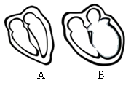
（1）据文中信息，“心碎综合征”的产生受神经调节和______调节的共同作用。心脏有四个腔，“心碎综合征”是由于引起了______心室心尖部位变化如气球状。从而影响了其正常功能，这体现了生物体的______与功能是相适应的。
（2）左心室通过收缩将血液从主动脉泵出流向全身各处，最终为组织细胞提供所需营养物质和______，保证生命活动正常进行。
（3）下列关于心碎综合征的叙述，不正确的是 。
A. 由外部事件或环境刺激引起 B. 多数情况下患者可自行康复
C. 发病率与人的性别、年龄有关 D. 一般患者心脏发生了器质性病变
（4）据文中信息，为避免发生心碎综合征，当意外来临时，我们可以做到的是______。
参考答案
一、选择题
1. 【答案】B
【解析】
【分析】本题考查茎的结构及物质的运输。
植物体内主要有两条运输管道——导管和筛管，导管的主要功能是自下而上运输水和无机盐；筛管的主要功能是自上而下运输有机物质。
【详解】筛管是植物韧皮部（树皮内侧）内输导有机养料的管道。由许多管状活细胞上下连接而成。相邻两细胞的横壁上有许多小孔，称为“筛孔”。两细胞的原生质体通过筛孔彼此相通。筛管没有细胞核，但筛管是活细胞。剥掉树木主干的一圈树皮，树皮被剥，有机物的运输通道筛管被割断，叶制造的有机物不能由筛管向下运输到根；根得不到有机物，根不能进行呼吸作用获得能量，时间长了就会导致树木死亡，B正确。
故选B。
【点睛】熟知茎的结构及物质的运输是解答本题的关键。
2. 【答案】D
【解析】
【详解】植物体通过根从土壤中吸收的水分大部分通过蒸腾作用散失了，蒸腾作用的主要部位是叶片。刚刚移栽的植物，幼根和根毛会受到一定程度的损伤，根的吸水能力很弱，去掉部分枝叶，可以降低植物的蒸腾作用，减少水分的散失，有利于移栽植物的成活。
3. 【答案】D
【解析】
【详解】因为成熟区有大量根毛，大大增加了植物与土壤的接触面积，成熟区是吸收水分和无机盐的主要部位。
4. 【答案】B
【解析】
【分析】动脉血、静脉血的区别主要是含氧量的高低以及颜色是鲜红还是暗红，解答即可。
【详解】动脉血是氧气与血红蛋白结合后，含氧气较多，含二氧化碳较少，颜色鲜红的血液；静脉血是氧气与血红蛋白分离，含氧气较少，颜色暗红的血液。动脉血和静脉血主要是根据是血液中的含氧量来划分的，不是依流动的血管来划分的，如肺动脉里流动的血液是静脉血，肺静脉里流动的血液是动脉血，B正确。
故选B。
5. 【答案】B
【解析】
【分析】贫血是由于血液中的红细胞数目减少或者血液中血红蛋白的数目减少而造成的，可通过血常规化
验看出，贫血的病人应多吃一些含蛋白质和铁丰富的食物。
【详解】血液包括血浆和血细胞，血细胞包括红细胞、白细胞和血小板。其中，红细胞中富含血红蛋白。血红蛋白是一种红色含铁的蛋白质，它在氧含量高的地方容易与氧气结合，在氧浓度低的地方容易与氧气分离，因此红细胞的功能是运输氧，当血液中红细胞数量过少或是红细胞中血红蛋白的数量过少时，就会出现贫血的症状。贫血的病人应多吃一些含蛋白质和铁丰富的食物。
故选B。
6. 【答案】A
【解析】
【分析】心脏内有防止血液倒流的瓣膜，包括心房与心室之间的房室瓣和心室和动脉之间的动脉瓣。
【详解】心脏内有防止血液倒流的房室瓣和动脉瓣。房室瓣保证血液由心房流向心室，动脉瓣保证血液由心室流向动脉，这样心脏内血流的方向为：心房→心室→动脉，不会倒流。
故选：A。
7. 【答案】C
【解析】
【分析】人体三种血管动脉、静脉、毛细血管的结构特点如表：
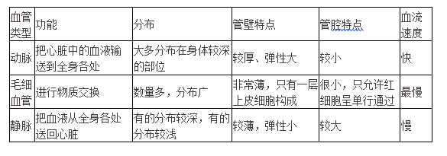
【详解】动脉血管的血流速度快，针刺后容易发生危险；毛细血管的管径太小，不利于刺入；心脏位于胸腔内，是血液循环的动力器官，针刺心脏危险性很大；静脉分布较浅，管壁薄，弹性小，血流速度慢，因此输液时常选用静脉血管。
故选C。
【点睛】本题考查的是血管的结构、功能和保健，难度中等，属于了解层次。
8. 【答案】A
【解析】
【分析】血管分为动脉、静脉和毛细血管三种，动脉是将血液从心脏输送到身体各部分去的血管，静脉是把血液从身体各部分送回心脏的血管，毛细血管是连通于最小的动脉与静脉之间的血管。
【详解】毛细血管是连通于最小的动脉与静脉之间的血管。毛细血管管壁薄，通透性强。其功能是利于血液与组织之间进行物质交换。毛细血管的管径非常小，只允许红细胞单行通过。
故选A。
9. 【答案】B
以上内容仅为本文档的试下载部分，为可阅读页数的一半内容。如要下载或阅读全文，请访问：https://d.book118.com/317156052123006033

